UPUTSTVO ZA LIJEK

Cosentyx, 300 mg, rastvor za injekciju u napunjenom injekcionom penu
sekukinumab

Pažljivo pročitajte ovo uputstvo, prije nego što počnete da koristite ovaj lijek, jer sadrži
informacije koje su važne za Vas
- Uputstvo sačuvajte. Može biti potrebno da ga ponovo pročitate.
- Ako imate dodatnih pitanja, obratite se svom ljekaru ili farmaceutu ili medicinskoj sestri.
- Ovaj lijek propisan je Vama i ne smijete ga davati drugima. Može da im škodi, čak i kada imaju iste znake bolesti kao i Vi.
- Ako Vam se javi bilo koje neželjeno dejstvo recite to svom ljekaru, farmaceutu ili medicinskoj sestri. Ovo uključuje i bilo koja neželjena dejstva koja nijesu navedena u ovom uputstvu. Pogledajte dio 4.

U ovom uputstvu pročitaćete:
- Šta je lijek Cosentyx i čemu je namijenjen
- Šta treba da znate prije nego što uzmete lijek Cosentyx
- Kako se upotrebljava lijek Cosentyx
- Moguća neželjena dejstva
- Kako čuvati lijek Cosentyx
- Sadržaj pakovanja i dodatne informacije

1. ŠTA JE LIJEK COSENTYX I ČEMU JE NAMIJENJEN

Lijek Cosentyx sadrži aktivnu supstancu sekukinumab. Sekukinumab je monoklonsko antitijelo, koje pripada grupi ljekova koji se nazivaju inhibitori interleukina (IL). Ovaj lijek djeluje tako što neutrališe aktivnost proteina IL-17A, koji je prisutan u povišenim vrijednostima kod bolesti kao što su psorijaza, gnojno zapaljenje znojnih žlijezda (Hidradenitis suppurativa), psorijazni artritis i aksijalni spondiloartritis.

Lijek Cosentyx se koristi za liječenje sljedećih zapaljenskih bolesti:
• plak psorijaza,
- gnojno zapaljenje znojnih žlijezda (Hidradenitis suppurativa),
• psorijazni artritis,
• aksijalni spondiloartritis, uključujući ankilozirajući spondilitis (radiografski aksijalni spondiloartritis) i neradiografski aksijalni spondiloartritis.

Plak psorijaza
Lijek Cosentyx se koristi za liječenje kožne bolesti koja se naziva „plak psorijaza“, koja izaziva zapaljenje koje zahvata kožu. Lijek Cosentyx smanjuje zapaljenje i druge simptome bolesti. Lijek Cosentyx se koristi kod odraslih osoba, adolescenata i djece (uzrasta od 6 i više godina) sa umjerenom do teškom plak psorijazom.

Korišćenje lijeka Cosentyx kod plak psorijaze će Vam pomoći tako što će dovesti do poboljšanog očišćenja kože i smanjenja simptoma kao što su ljuštenje, svrab i bol.

Gnojno zapaljenje znojnih žlijezda (Hidradenitis suppurativa)
Lijek Cosentyx se koristi za liječenje bolesti koja se naziva gnojno zapaljenje znojnih žlijezda (Hidradenitis suppurativa), koja se naziva i inverzne akne (Acne inversa) ili Verneuileva bolest. To je hronična i bolna zapaljenska bolest kože. Simptomi mogu uključivati nodule (kvržice) koji su osjetljivi na dodir i apscese (čireve) iz kojih može cureti gnoj. Često zahvata određene djelove kože, poput područja ispod dojki i pazuha kao i područja na unutrašnjem dijelu butina, preponama i zadnjici. Na zahvaćenim mjestima mogu nastati i ožiljci.

Lijek Cosentyx može da smanji broj nodula i apscesa koje imate kao i bol koji je često povezan sa bolešću. Ako imate gnojno zapaljenje znojnih žlijezda (Hidradenitis suppurativa), prvo će vam biti propisani drugi ljekovi. Ako ne budete dovoljno dobro reagovali na te ljekove, biće Vam propisan lijek Cosentyx.

Lijek Cosentyx se koristi kod odraslih osoba koji imaju gnojno zapaljenje znojnih žlijezda (Hidradenitis suppurativa) i može se koristiti samostalno ili u kombinaciji sa antibioticima.

Psorijazni artritis
Lijek Cosentyx se koristi za liječenje bolesti koja se naziva „psorijazni artritis“. To je zapaljenska bolest zglobova, često praćena psorijazom. Ako imate aktivni psorijazni artritis, prvo ćete dobiti druge ljekove. Ako ne budete dovoljno dobro reagovali na te ljekove, dobićete lijek Cosentyx radi smanjivanja znakova i simptoma aktivnog psorijaznog artritisa, poboljšanja fizičke funkcije i usporavanja oštećenja hrskavice i kostiju zglobova zahvaćenih bolešću.

Lijek Cosentyx se koristi kod odraslih osoba sa aktivnim psorijaznim artritisom, i može da se koristi sam ili sa drugim lijekom koji se zove metotreksat.

Upotreba lijeka Cosentyx kod psorijaznog artritisa će Vam koristiti tako što će umanjiti znakove i simptome bolesti, usporiće oštećenje hrskavice i kostiju zglobova i povećaće Vašu sposobnost obavljanja uobičajenih svakodnevnih aktivnosti.

Aksijalni spondiloartritis, uključujući ankilozirajući spondilitis (radiografski aksijalni spondiloartritis) i neradiografski aksijalni spondiloartritis

Lijek Cosentyx se koristi za liječenje bolesti koje se zovu „ankilozirajući spondilitis“ i „neradiografski aksijalni spondiloartritis“. Ovo su zapaljenske bolesti koje u prvom redu zahvataju kičmu, što izaziva upalu kičmenih zglobova. Ako imate ankilozirajući spondilitis ili neradiografski aksijalni spondiloartritis, prvo ćete dobiti druge ljekove. Ako ne budete dovoljno dobro reagovali na druge ljekove, dobićete lijek Cosentyx radi smanjivanja znakova i simptoma bolesti, smanjivanja upale i poboljšanja fizičke funkcije.

Lijek Cosentyx se koristi kod odraslih osoba sa aktivnim ankilozirajućim spondilitisom i aktivnim neradiografskim aksijalnim spondiloartritisom.

Primjena lijeka Cosentyx kod ankilozirajućeg spondilitisa i neradiografskog aksijalnog spondiloartritisa će Vam koristiti tako što će umanjiti znakove i simptome bolesti i poboljšaće Vašu fizičku funkciju.

2. Šta treba da znate prIJe nego što uzmete lIJek Cosentyx

Lijek Cosentyx ne smijete koristiti:

- ako ste alergični na sekukinumab ili na bilo koji drugi sastojak ovog lijeka (navedeni u dijelu 6).
Ako mislite da biste mogli da budete alergični, pitajte svog ljekara za savjet prije nego što počnete da upotrebljavate lijek Cosentyx.
- ako imate aktivnu infekciju za koju Vaš ljekar smatra da je važna (na primjer, aktivnu tuberkulozu).

Upozorenja i mjere opreza:

Razgovarajte sa Vašim ljekarom, medicinskom sestrom ili farmaceutom prije upotrebe lijeka Cosentyx:
- ako trenutno imate infekciju,
- ako imate dugotrajne ili ponavljane infekcije,
- ako imate inflamatornu (zapaljensku) bolest koja zahvata Vaša crijeva, pod nazivom Kronova bolest,
- ako imate inflamatornu bolest debelog crijeva, pod nazivom ulcerativni kolitis,
- ako ste nedavno primili vakcinu ili ako treba uskoro da primite vakcinu tokom terapije lijekom Cosentyx,
- ako primate bilo koju drugu terapiju za psorijazu, kao što je neki drugi imunosupresiv ili fototerapija ultraljubičastim (UV) svjetlom.

Tuberkuloza
Obratite se svom ljekaru ako imate ili ste prethodno imali tuberkulozu. Takođe, obratite se svom ljekaru ako ste nedavno bili u bliskom kontaktu sa nekim ko ima tuberkulozu. Vaš ljekar će Vas pregledati i može uraditi test na tuberkulozu prije primjene lijeka Cosentyx. Ako Vaš ljekar misli da ste pod rizikom od tuberkuloze, možete dobiti ljekove za njeno liječenje. Ako se tokom liječenja lijekom Cosentyx pojave simptomi tuberkuloze (kao što je uporan kašalj, gubitak tjelesne mase, bezvoljnost ili blaga groznica), odmah se obratite svom ljekaru.

Hepatitis B
Obratite se svom ljekaru ako imate ili ste prethodno imali infekciju virusom hepatitisa B. Ovaj lijek može uzrokovati reaktivaciju infekcije. Prije i tokom liječenja sekukinumabom, Vaš ljekar Vas može pregledati radi znakova infekcije. Obratite se svom ljekaru ako primijetite bilo koji od sljedećih simptoma: pogoršanje umora, žuta prebojenost kože ili beonjača očiju, tamna boja urina, gubitak apetita, mučnina i/ili bol u gornjem desnom dijelu trbuha.

Inflamatorna bolest crijeva (Kronova bolest ili ulcerativni kolitis)
Prestanite sa upotrebom lijeka Cosentyx i odmah se obratite svom ljekaru ili potražite medicinsku pomoć ukoliko primijetite neuobičajene grčeve ili bol u stomaku, dijareju, gubitak tjelesne mase, krv u stolici ili bilo koje druge znake crijevnih tegoba.

Pazite na infekcije i alerijske reakcije
Lijek Cosentyx potencijalno može da dovede do ozbiljnih neželjenih dejstava, uključujući infekcije i alergijske reakcije. Morate da obratite pažnju na znakove ovih stanja dok primate lijek Cosentyx.

Prestanite da uzimate lijek Cosentyx i odmah se obratite svom ljekaru ili potražite medicinsku pomoć ako primijetite bilo kakve znakove koji ukazuju na moguću ozbiljnu infekciju ili alergijsku reakciju. Takvi znakovi su navedeni pod naslovom „Ozbiljna neželjena dejstva“ u dijelu 4.

Djeca i adolescenti

Lijek Cosentyx se ne preporučuje djeci sa plak psorijazom mlađom od 6 godina jer nije ispitivan u ovoj uzrasnoj grupi.

Lijek Cosentyx se ne preporučuje djeci i adolescentima (mlađima od 18 godina) u drugim indikacijama zato što nije bio ispitivan u ovoj uzrasnoj grupi.

Primjena drugih ljekova

Obavijestite svog ljekara ili farmaceuta:
- ako uzimate, nedavno ste uzeli ili biste mogli da uzmete bilo koje druge ljekove.,
- ako ste se nedavno vakcinisali ili treba uskoro da se vakcinišete. Ne smijete da primite određene vrste vakcina (žive vakcine) dok koristite lijek Cosentyx.

Plodnost, trudnoća i dojenje

- Preporučuje se izbjegavanje primjene lijeka Cosentyx tokom trudnoće. Efekti ovog lijeka kod trudnica nisu poznati. Ukoliko ste žena u reproduktivnom periodu, preporučuje se da izbjegavate trudnoću, i morate koristiti odgovarajuće metode kontracepcije dok uzimate lijek Cosentyx i najmanje 20 nedjelja nakon posljednje doze lijeka Cosentyx. Obratite se svom ljekaru ako ste trudni, mislite da biste mogli da budete trudni ili planirate trudnoću.
- Obratite se svom ljekaru ako dojite ili planirate da dojite. Vi i Vaš ljekar treba da odlučite da li ćete dojiti ili koristiti lijek Cosentyx. Ne smijete da radite oba. Ako primate lijek Cosentyx, ne smijete da dojite najmanje 20 nedjelja nakon primjene posljednje doze.

Uticaj lijeka Cosentyx na sposobnost upravljanja vozilima i rukovanje mašinama

Malo je vjerovatno da lijek Cosentyx ima uticaj na sposobnost upravljanja vozilima i rukovanja mašinama.

3. KAKO SE UPOTREBLJAVA LIJEK COSENTYX

Uvijek uzimajte ovaj lijek tačno onako kako Vam je rekao Vaš ljekar ili farmaceut. Provjerite sa ljekarom ili farmaceutom ako niste sigurni kako da koristite ovaj lijek.

Lijek Cosentyx se daje injekcijom pod kožu (što se naziva subkutana injekcija). Vi i Vaš ljekar treba da odlučite da li ćete sami sebi ubrizgavati lijek Cosentyx.

Važno je da ne pokušavate da sami sebi dajete injekciju dok Vas za to ne obuči Vaš ljekar, medicinska sestra ili farmaceut. Osoba koja se brine o Vama takođe može da Vam da injekciju lijeka Cosentyx nakon odgovarajuće obuke.

Za detaljna uputstva o davanju injekcije lijeka Cosentyx vidjeti „Uputstvo za upotrebu lijeka Cosentyx 300 mg UnoReady napunjenog pena“ na kraju ovog uputstva.

Koliko lijeka uzeti i koliko dugo
Vaš ljekar će odlučiti koliko lijeka Cosentyx Vam je potrebno i koliko dugo.

Plak psorijaza
Odrasli
- Preporučena doza je 300 mg subkutanom injekcijom.
- Svaka doza od 300 mg se daje kao jedna injekcija od 300 mg.

Nakon prve doze dobićete sljedeće injekcije nedjeljno u 1., 2., 3. i 4. nedjelji, a zatim ćete injekcije dobijati mjesečno. Na osnovu Vašeg odgovora, ljekar Vam može preporučiti dalje prilagođavanje doze. U svakoj od tih vremenskih tačaka ćete dobiti dozu od 300 mg koja će se davati kao jedna injekcija od 300 mg.

Djeca uzrasta od 6 i više godina
• Preporučena doza se zasniva na tjelesnoj težini kako slijedi:
o Težina ispod 25 kg: 75 mg subkutanom injekcijom.
o Težina 25 kg ili više, ali manje od 50 kg: 75 mg subkutanom injekcijom.
o Težina 50 kg ili više: 150 mg subkutanom injekcijom
Vaš ljekar može povećati dozu do 300 mg.
• Svaka doza od 300 mg se daje primjenom jedne injekcije od 300 mg ili kao dvije injekcije od 150 mg. Za primjenu doze od 75 mg ili 150 mg, mogu biti dostupne druge doze/farmaceutski oblici.

Nakon prve doze dobićete dalje nedjeljne injekcije u 1., 2., 3. i 4. nedjelji, nakon čega slijede mjesečne injekcije.

Gnojno zapaljenje znojnih žlijezda (Hidradenitis suppurativa)
- Preporučena doza je 300 mg supkutanom injekcijom
- jedna doza od 300 mg se dobija primjenom jedne injekcije od 300 mg

Nakon prve doze, sljedeće nedjeljne doze ćete primiti u 1, 2, 3. i 4. nedjelji, a zatim ćete injekcije primati mjesečno. Na osnovu Vašeg odgovora, ljekar Vam može preporučiti dalje prilagođavanje doze.

Psorijazni artritis
Ako imate i psorijazni artritis i umjerenu do tešku plak psorijazu, ljekar Vam može po potrebi preporučiti prilagođavanje doze.

Za pacijente koji nisu dobro reagovali na ljekove koji se zovu blokatori faktora nekroze tumora (TNF):
- Preporučena doza je 300 mg subkutanom injekcijom.
- Svaka doza od 300 mg se daje kao jedna injekcija od 300 mg

Nakon prve doze dobićete sljedeće injekcije nedjeljno u 1., 2., 3. i 4. nedjelji, a zatim ćete injekcije dobijati mjesečno. U svakoj od tih vremenskih tačaka ćete dobiti dozu od 300 mg koja će se davati kao jedna injekcije od 300 mg.

Za ostale pacijente sa psorijaznim artritisom
- Preporučena doza je 150 mg subkutanom injekcijom.

Nakon prve doze dobićete sljedeće injekcije nedjeljno u 1., 2., 3. i 4. nedjelji, a zatim ćete injekcije dobijati mjesečno.

U zavisnosti od odgovora, Vaš ljekar može dozu da poveća na 300 mg.

Ankilozirajući spondilitis (radiografski aksijalni spondiloartritis)
- Preporučena doza je 150 mg subkutanom injekcijom. Za dozu od 150 mg su dostupni drugi oblici/jačine.

Nakon prve doze dobićete sljedeće injekcije nedjeljno u 1., 2., 3. i 4. nedjelji, a zatim ćete injekcije dobijati mjesečno.

Zavisno od Vašeg odgovora, ljekar Vam može povećati dozu do 300 mg. Svaka doza od 300 mg se daje u vidu jedne injekcije od 300 mg.

Neradiografski aksijalni spondiloartritis
- Preporučena doza je 150 mg subkutanom injekcijom. Za dozu od 150 mg su dostupni drugi oblici/jačine.

Nakon prve doze dobićete sljedeće injekcije nedjeljno u 1., 2., 3. i 4. nedjelji, a zatim ćete injekcije dobijati mjesečno.

Lijek Cosentyx je namijenjen za dugotrajno liječenje. Ljekar će redovno pratiti Vaše stanje kako bi provjerio da li terapija ima željeni efekat.

Ako ste uzeli više lijeka Cosentyx nego što je trebalo

Ako ste primili više lijeka Cosentyx nego što je potrebno ili je doza primljena ranije nego što je trebalo u skladu sa tim kako je ljekar propisao, obavijestite svog ljekara.

Ako ste zaboravili da uzmete lijek Cosentyx

Ako ste zaboravili da ubrizgate dozu lijeka Cosentyx, ubrizgajte sljedeću dozu čim se sjetite. Zatim se obratite Vašem ljekaru da provjerite kada je potrebno da ubrizgate narednu dozu.

Ako prestanete da uzimate lijek Cosentyx

Prestanak uzimanja lijeka Cosentyx nije opasan. Međutim, ako prestanete, simptomi psorijaze, psorijaznog artritisa ili ankilozirajućeg spondilitisa bi mogli da se vrate.

Ako imate bilo kakvih dodatnih pitanja o primjeni ovog lijeka, obratite se svom ljekaru, farmaceutu ili medicinskoj sestri.

4. MOGUĆA NEŽELJENA DEJSTVA

Kao i svi ljekovi i lijek Cosentyx može izazvati neželjena dejstva, iako se ona ne moraju javiti kod svakoga.

Ozbiljna neželjena dejstva
Prestanite da upotrebljavate lijek Cosentyx i odmah se obratite svom ljekaru ili potražite medicinsku pomoć ako primijetite bilo koje od navedenih neželjenih dejstava:

Moguća ozbiljna infekcija – znaci mogu biti:
- povišena tjelesna temperatura, simptomi nalik gripu, noćno znojenje
- osjećaj umora ili nedostatka vazduha, kašalj koji ne prolazi
- topla, crvena i bolna koža, ili bolni osip po koži sa plikovima
- osjećaj peckanja pri mokrenju

Ozbiljna alergijska reakcija – znaci mogu biti:
- otežano disanje ili gutanje
- nizak krvni pritisak, koji može da dovede do vrtoglavice ili ošamućenosti
- oticanje lica, usana, jezika ili grla
- težak svrab kože, sa crvenim osipom ili uzdignutim kvržicama
Vaš ljekar će odlučiti da li ćete i kada moći ponovo da započnete liječenje.

Ostala neželjena dejstva
Većina sljedećih neželjenih dejstava su blaga do umjerena. Ukoliko neko od ovih neželjenih dejstava postane teško, obavijestite svog ljekara, farmaceuta ili medicinsku sestru.

Veoma često (neželjena dejstva koja se mogu javiti kod više od 1 na 10 pacijenata koji uzimaju lijek):
- infekcije gornjih djelova disajnih puteva sa simptomima kao što su bol u grlu i zapušen nos (nazofaringitis, rinitis)

Često (neželjena dejstva koja se mogu javiti kod najviše 1 na 10 pacijenata koji uzimaju lijek):
- ranice u ustima (oralni herpes)
- proliv
- curenje iz nosa (rinoreja)
- glavobolja
- mučnina
- umor
- svrab, crvenilo i suva koža (ekcem)

Povremeno (neželjena dejstva koja se mogu javiti kod najviše 1 na 100 pacijenata koji uzimaju lijek):
- infekcija usta gljivicom kandidom (oralna kandidijaza)
- znakovi niskog nivoa bijelih krvnih zrnaca, kao što su povišena tjelesna temperatura, zapaljenje grla ili čirevi u ustima uzrokovani infekcijama (neutropenija)
- infekcija spoljašnjeg uva (otitis externa)
- curenje iz oka praćeno svrabom, crvenilom i oticanjem oka (konjunktivitis)
- osip praćen svrabom (koprivnjača)
- infekcije donjeg dijela respiratornog trakta
- grčevi i bol u stomaku, dijareja, gubitak tjelesne mase ili krv u stolici (znaci problema sa crijevima)
- mali plikovi koji svrbe na dlanovima, tabanima, ivicama prstiju na rukama i nogama (dishidrotični ekcem)
- atletsko stopalo (tinea pedis)

Rijetko (neželjena dejstva koja se mogu javiti kod najviše 1 na 1000 pacijenata koji uzimaju lijek):
- teška alergijska reakcija sa šokom (anafilaktička reakcija)
- crvenilo i ljuštenje kože preko veće površine tijela, koje može da svrbi ili da bude bolno (eksfolijativni dermatitis)
- upala malih krvnih sudova, koja može dovesti do kožnog osipa sa sitnim crvenim ili ljubičastim izbočinama (vaskulitis)
- oticanje vrata, lica, usta ili grla koje može dovesti do poteškoća sa gutanjem ili disanjem (angioedem)

Nepoznato (učestalost se ne može procijeniti iz dostupnih podataka):
- gljivične infekcije kože i sluzokože (uključujući infekciju jednjaka gljivicom kandida).
- bolne promjene ili čvorovi na koži koji prelaze u čireve (pyoderma gangrenosum)

Prijavljivanje sumnji na neželjena dejstva

Ako Vam se javi bilo koje neželjeno dejstvo recite to svom ljekaru, farmaceutu ili medicinskoj sestri. Ovo uključuje i bilo koja neželjena dejstva koja nijesu navedena u ovom uputstvu. Prijavljivanjem neželjenih dejstava možete da pomognete u procjeni bezbjednosti ovog lijeka. Sumnju na neželjena dejstva možete da prijavite i Institutu za ljekove i medicinska sredstva (CInMED):

Institut za ljekove i medicinska sredstva
Odjeljenje za farmakovigilancu
Bulevar Ivana Crnojevića 64a, 81000 Podgorica

tel: +382 (0) 20 310 280
fax: +382 (0) 20 310 581
www.cinmed.me
nezeljenadejstva@cinmed.me
putem IS zdravstvene zaštite
QR kod za online prijavu sumnje na neželjeno dejstvo lijeka:



5. KAKO ČUVATI LIJEK COSENTYX

Lijek čuvajte van pogleda i domašaja djece.

- Ne smijete koristiti lijek Cosentyx posle isteka roka upotrebe naznačenog na kutiji ili na nalepnici na penu nakon „Važi do“. Datum isteka roka upotrebe se odnosi na posljednji dan navedenog mjeseca.
- Nemojte koristiti ovaj lijek ako tečnost sadrži lako uočljive čestice, ako je zamućena ili izrazito smeđa.

Pen čuvati u originalnom pakovanju radi zaštite od svjetlosti. Čuvati u frižideru (2ºC - 8ºC). Ne zamrzavati. Ne tresti.
Ukoliko je potrebno, lijek Cosentyx može da bude izvan frižidera jednokratno do 4 dana na sobnoj temperaturi, ali ne iznad 30 ºC.

Ovaj lijek je namenjen samo za pojedinačnu upotrebu. Pitajte Vašeg farmaceuta kako da odložite lijek koji Vam više nije potreban.

Ljekove ne treba bacati u kanalizaciju, niti kućni otpad. Ove mjere pomažu očuvanju životne sredine.
Neupotrijebljeni lijek se uništava u skladu sa važećim propisima.

6. SADRŽAJ PAKOVANJA I DODATNE INFORMACIJE

Šta sadrži lijek Cosentyx

- Aktivna supstanca je sekukinumab. Jedan napunjen injekcioni pen sadrži 300 mg sekukinumaba.
- Pomoćne supstance su trehaloza, dihidrat, L-histidin/L-histidin-hidrohlorid, monohidrat; L-metionin; polisorbat 80; voda za injekcije.

Kako izgleda lijek Cosentyx i sadržaj pakovanja

Lijek Cosentyx rastvor za injekcije je bistra tečnost. Boja može da joj varira od bezbojne do svijetložute.

Lijek Cosentyx rastvor za injekciju u napunjenom injekcionom penu 300 mg je pakovan u napunjeni injekcioni špric namenjen za pojedinačnu primjenu, koji je postavljen u pen kvadratnog oblika sa providnim prozorčićem i oznakom. Napunjeni injekcioni špric unutar pena je stakleni špric od 2,25 ml sa čepom klipa od bromobutilne gume obložen silikonom, pričvršćenom iglom 27G x ½″ i čvrstim štitnikom igle od sintetičke poliizoprenske gume.

Spoljašnje pakovanje je složiva kartonska kutija koja sadrži 1 napunjen injekcioni pen i Uputstvo za lijek.

Nosilac dozvole i proizvođač

Nosilac dozvole
“Novartis Pharma Services AG” dio stranog društva Podgorica
Svetlane Kane Radević 3, 81000 Podgorica, Crna Gora

Proizvođač
- Novartis Pharma Stein AG
Schaffhauserstrasse, 4332 Stein, Švajcarska

- Sandoz GmbH
Biochemiestrasse 10, 6336 Langkampfen, Austrija

- Novartis Pharmaceutical Manufacturing GmbH
Biochemiestrasse 10, 6336 Langkampfen, Austrija

Režim izdavanja lijeka

Lijek se izdaje samo na ljekarski recept.

Broj i datum dozvole

2030/22/1796 - 4971 od 18.08.2022. godine

Ovo uputstvo je posljednji put odobreno

Jul, 2025. godine

UPUTSTVO ZA UPOTREBU LIJEKA COSENTYX 300 mg NAPUNJENOG UnoReady PENA

Sekukinumab

Pročitajte DO KRAJA ova uputstva prije primjene injekcije.

Ovo uputstvo služi da Vam pomogne da pravilno injektujete (ubrizgate) lijek koristeći Cosentyx UnoReady pen.
Važno je da ne pokušavate da sami sebi date injekciju, ili osobi koju njegujete, prije nego što Vas ljekar, medicinska sestra ili farmaceut obuče za to.

Vaš Cosentyx 300 mg UnoReady napunjen injekcioni pen:

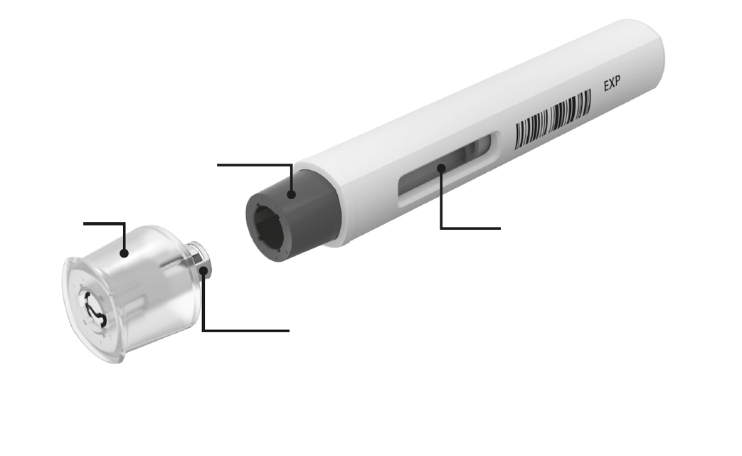  POKLOPAC  ŠTITNIK IGLE  KONTROLNI PROZORČIĆ  UNUTRAŠNJI OMOTAČ IGLE  Prikaz Cosentyx 300 mg UnoReady pena sa skinutim poklopcem. Ne uklanjajte poklopac sve dok ne budete spremni za injektovanje. | Ne koristite Cosentyx UnoReady napunjen injekcioni pen ako je kutija odlijepljena.  Kako biste Cosentyx UnoReady napunjen injekcioni pen zaštitili od svjetla, čuvajte ga u neodlijepljenoj kartonskoj kutiji dok ne budete spremni da ga upotrijebite.  Čuvajte svoj Cosentyx UnoReady pen u frižideru na temperaturi između 2 °C i 8 °C i van domašaja djece.  - Nemojte zamrzavati pen.  - Nemojte tresti pen.  - Nemojte koristiti pen ukoliko je ispušten bez poklopca.  .  Iglu prekriva štitnik igle pa se ona ne vidi. Ne dirajte, i ne pritiskajte štitnik igle, jer se možete povrijediti od uboda igle.
Šta Vam je još potrebno za injekciju:  Uključeno u pakovanje:  Nov i nekorišćen Cosentyx 300 mg Uno Ready pen  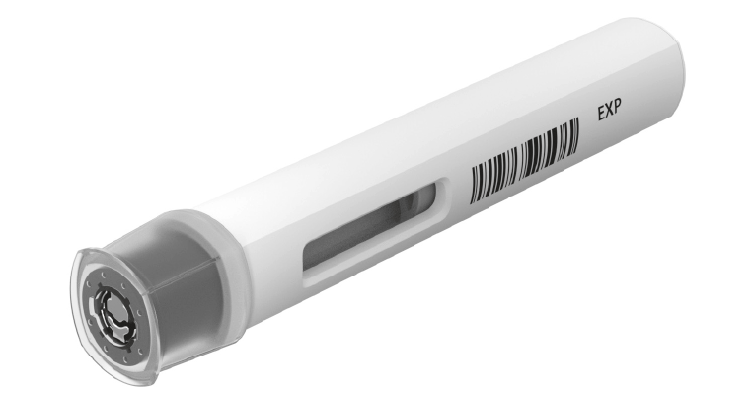 | Nije u sklopu pakovanja lijeka:  - Tupfer nakvašen alkoholom  - Pamučna vata ili gaza  - Kontejner za odlaganje oštrih predmeta    OŠTRI PREDMETI  GAZA
Prije injektovanja:
Izvadite Cosentyx 300 mg UnoReady napunjen injekcioni pen iz frižidera 30 do 45 minuta prije ubrizgavanja kako bi dostigao sobnu temperaturu.

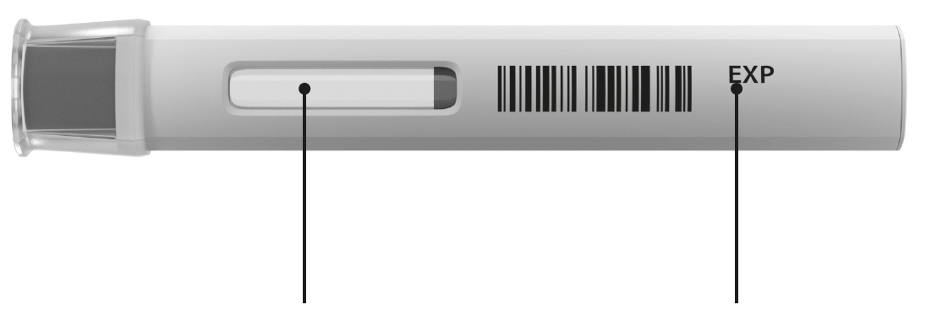  Rok trajanja (EXP)  Kontrolni prozorčić  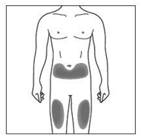  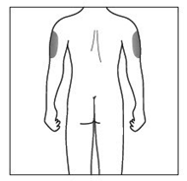  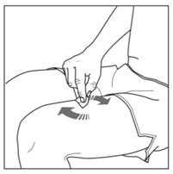 | - Važni koraci provere bezbjednosti prije injektovanja:  Za „Kontrolni prozorčić“:  Tečnost treba da bude bistra. Njena boja može da varira od bezbojne do žućkaste.  Ne koristite ukoliko tečnost sadrži vidljive čestice, ako je zamućena ili izrazito smeđe boje. Moguće je prisustvo malih mjehurića vazduha, što je normalno.  Za „Rok trajanja“:  Provjerite rok trajanja (EXP) Vašeg Cosentyx UnoReady napunjenog injekcionog pena. Ne upotrebljavajte injekcioni pen ako je istekao rok trajanja.  Provjerite da li Vaš injekcioni pen sadrži pravi lijek i dozu.  Obratite se svom farmaceutu ako injekcioni pen ne prođe bilo koju od ovih provjera.  2a. Odaberite mjesto primjene:  - Preporučeni dio je prednji dio butina. Može da se iskoristi i donji dio stomaka, ali ne područje 5 centimetara oko pupka.  - Odaberite drugo mjesto svaki put kad sebi dajete injekciju.  - Nemojte da ubrizgavate lijek u područja u kojima je koža osjetljiva, sa modricama, crvena, ljuspasta ili tvrda.  Izbjegavajte područja sa ožiljcima ili strijama.  2b. Samo za njegovatelje i zdravstvene radnike:  - Ako Vam injekciju daje osoba koja se brine o Vama ili zdravstveni radnik, mogu da se iskoriste i spoljnji gornji djelovi ruku.  3. Čišćenje mjesta davanja injekcije:  - Operite ruke sapunom i toplom vodom.  - Kružnim pokretima, očistite mjesto injektovanja tupferom natopljenim alkoholom. Pustite da se osuši prije primjene injekcije.  - Ne dodirujte očišćeno mjesto prije injektovanja.
Injektovanje:
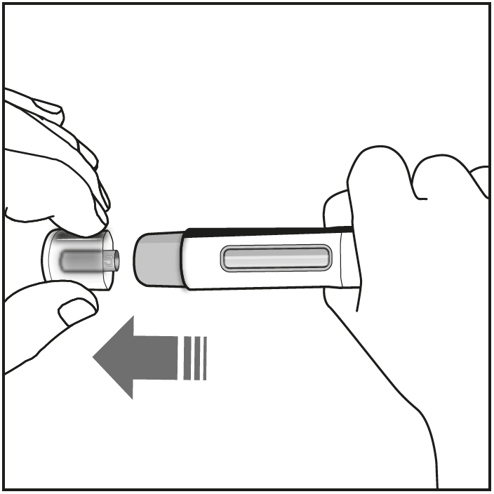  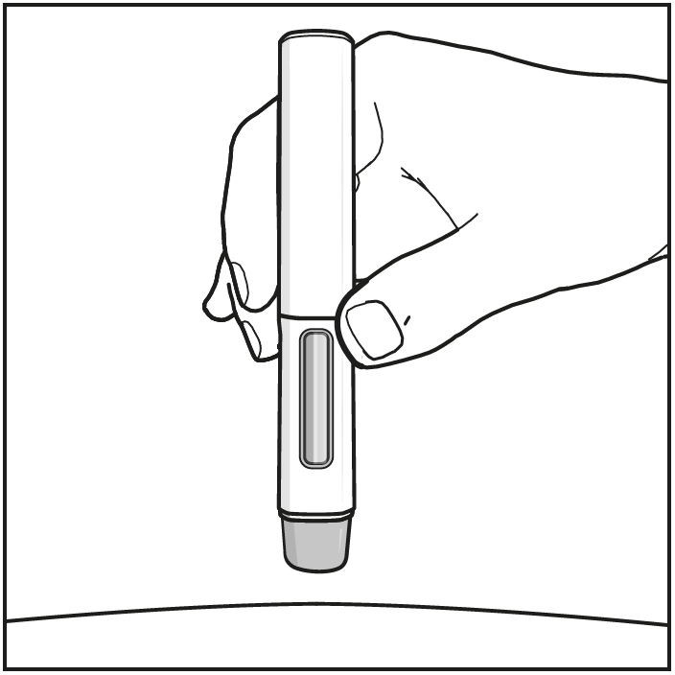 | 4. Uklanjanje poklopca:  - Poklopac uklonite tek kad budete spremni za upotrebu pena.  - Poklopac skinite ravnim potezom u smjeru strelice kako je prikazano na slici lijevo.  - Po uklanjanju, odbacite poklopac. Ne pokušavajte da ponovo vratite poklopac.  - Upotrijebite injekcioni pen u roku od 5 minuta nakon što skinete poklopac.  5. Držanje pena:  - Pen držite pod uglom od 90 stepeni u odnosu na očišćeno mjesto za injektovanje.  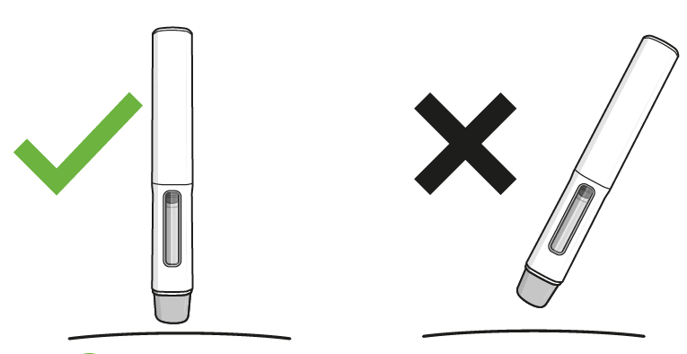  Ispravno Pogrešno

 | OBAVEZNO PROČITAJTE OVO PRIJE INJEKTOVANJA.  Tokom injektovanja ćete čuti 2 klika.  Prvi klik označava da je injektovanje započeto. Nakon nekoliko sekundi, drugi klik označava da je injektovanje skoro završeno.  Morate nastaviti da čvrsto držite pen upravljen na kožu sve dok ne vidite da zeleni indikator sa sivim vrhom ispunjava kontrolni prozorčić i da je prestao da se pomjera.

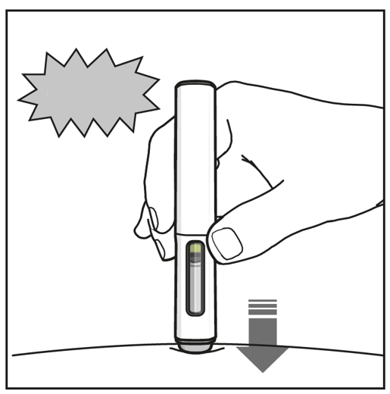  1. KLIK  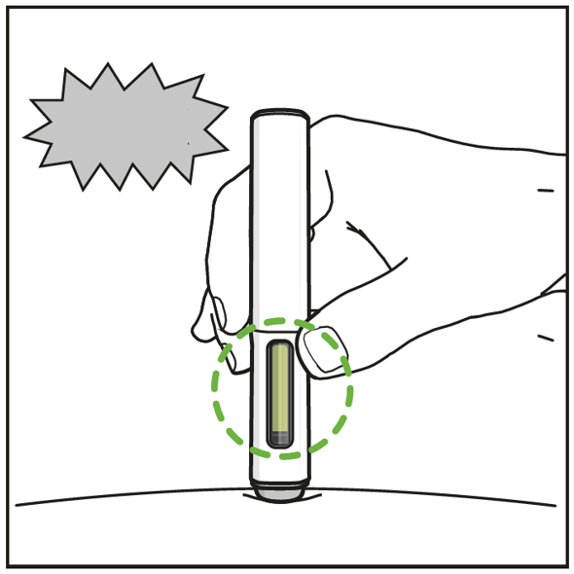  2. KLIK  Nakon završenog injektovanja:  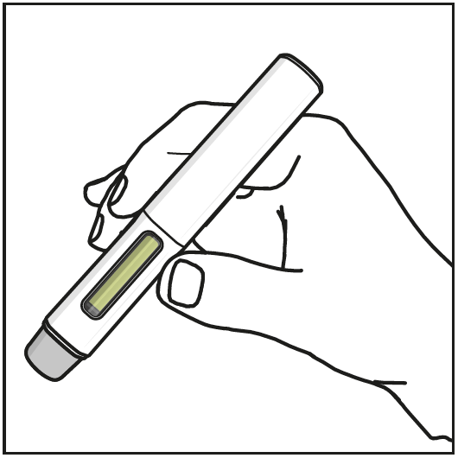  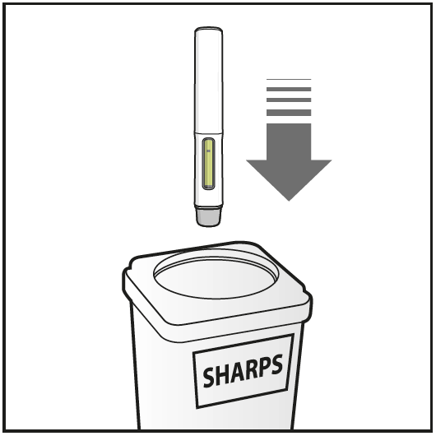  OŠTRI PREDMETI | 6. Započinjanje injektovanja:  Čvrsto pritisnite pen uz kožu kako bi započelo injektovanje.  - Prvi klik označava da je injektovanje započelo.  - Nastavite da držite pen čvrsto uz kožu.  - Zeleni indikator sa sivim vrhom pokazuje dokle je stiglo injektovanje.  - Završetak injektovanja:  - Slušajte dok ne čujete drugi klik. Ovo označava da je injektovanje skoro završeno.  - Provjerite da li zeleni indikator sa sivim vrhom ispunjava cio kontrolni prozorčić i više se ne pomjera.  - Pen se sada može ukloniti.  - Provjerite da li zeleni indikator ispunjava kontrolni prozorčić:  - Ovo znači da je lijek primljen. Ukoliko zeleni indikator nije vidljiv, obratite se svom ljekaru.  - Na mjestu davanja injekcije može ostati mala količina krvi. Možete pritisnuti parče vate ili gazu na mjesto davanja injekcije i držati 10 sekundi. Nemojte trljati mjesto primjene injekcije. Ako je potrebno, prekrijte mjesto davanja injekcije malim ljepljivim zavojem.  - Uklanjanje Cosentyx 300 mg UnoReady pena:  - Iskorišćeni pen odbacite u kontejner za oštre predmete (tj. kontejner koji može da se zatvori i otporan je na bušenje ili slično).  - Nikada nemojte ponovo da koristite isti pen.

